GESTÃO AMBIENTAL DOS PROCESSOS PRODUTIVOS: UM ESTUDO DO GERENCIAMENTO DOS RESÍDUOS SÓLIDOS NAS INDÚSTRIAS GRÁFICAS

Paulo Ricardo Cosme Bezerra, (PRODEMA – UFRN)
paulorcbezerra@gmail.com
Ciliana Regina Colombo, (PEP – UFRN)
cilianacolombo@gmail.com

Resumo: As estratégias ambientais tornaram-se mais proativas e passaram a ser utilizadas como estratégias competitivas, principalmente no que se refere à melhoria na reputação das empresas e o fortalecimento da sua imagem. Diante desse contexto o segmento das indústrias gráficas necessita se adequar a essa nova realidade de mercado e fazer uso dessas estratégias para obter um diferencial no mercado consumidor que passa a se preocupar com o meio ambiente e os impactos ambientais. Este artigo apresenta um estudo em 453 micro e pequenas empresas do setor gráfico potiguar, por meio da aplicação direta de questionário, com o objetivo de mapear as estratégias ambientais adotadas pelas empresas quanto ao gerenciamento dos resíduos e verificação de adequação às normas ambientais. Como resultado identificou-se que as estratégias ambientais adotadas são incipientes, poucas empresas adequam-se às normas da NBR 10.004 e não há gerenciamento adequado de resíduos industriais, merecendo ser desenvolvidas ações ambientais para o segmento.

Palavras-chave: gestão ambiental, indústria gráfica, gerenciamento de resíduos, tecnologia

1. Introdução

O surgimento da indústria gráfica se deu pela invenção e refinamento das técnicas de fabricação de papel na China. Desde a invenção do papel à atualidade, a tecnologia de impressão evoluiu, marcando e fazendo história. A indústria gráfica é um setor de grande importância na economia nacional e do Rio Grande do Norte.
Pensando no desenvolvimento desse segmento torna-se necessária a adoção de novos meios de gestão buscando intensificar a competição e o desenvolvimento de novas estratégias empresariais, porque além de questões como preço e qualidade, é fundamental que as empresas considerem em sua competitividade inovar tecnologicamente e ainda pensar do ponto de vista ambiental.
No mercado atual as estratégias ambientais tornaram-se mais proativas e passaram a ser utilizadas como estratégias competitivas, principalmente no que se refere à melhoria na reputação das empresas e o fortalecimento da sua imagem.
Um aspecto importante a ser observado na questão ambiental, segundo Bertolino (2006), é que as dimensões econômicas e mercadológicas dos fatores ambientais estão se tornado cada vez mais relevantes e representado custos e/ou benefícios, limitações e/ou potencialidades, ameaças e/ou oportunidades para as empresas. A preocupação com o meio ambiente e os impactos ambientais passou a ser um ponto importante na pauta das decisões estratégicas das empresas.
O foco deste trabalho visa a identificação das estratégias ambientais adotadas pelas indústrias gráficas do Rio Grande do Norte quanto ao gerenciamento dos resíduos sólidos, verificação de adequação às normas ambientais adotadas e treinamento/capacitação dos colaboradores que atuam diretamente na manipulação do resíduo, respondendo a um questionamento central: Em que medida as MPEs da indústria gráfica do RN são ambientalmente eficientes no gerenciamento de seus resíduos?
Diante do contexto apresentado, propomos desenvolver uma pesquisa direta por meio da aplicação de questionário que pretende mensurar as estratégias ambientais adotadas por essas empresas quanto ao gerenciamento do resíduo produzido, buscando contribuir para o planejamento e o desenvolvimento de ações de capacitação, redução de impactos ambientais, bem como fortalecer a sua competitividade empresarial.

- Objetivos

Identificar as estratégias ambientais adotadas quanto ao gerenciamento dos resíduos sólidos produzidos nas indústrias gráficas do Rio Grande do Norte.

  - Objetivos específicos

- Traçar o perfil das indústrias gráficas do RN;
- Caracterizar os resíduos produzidos;
- Identificar o uso de EPIs pelos colaboradores;
- Mapear as ações de capacitação e treinamento realizadas pelas empresas;
- Verificar o destino final dos resíduos produzidos.

3. Revisão de Literatura

Considerando a atividade empresarial, o desenvolvimento sustentável possui quatro implicações (BEZERRA; MILLER, 2015):

- Foco para a economia de oportunidade, facilitando o acesso ao mercado e a capacidade tecnológica – acesso a crédito, mercados, tecnologia;
- Foco para uma economia de conservação que incentive a inclusão de valores ambientais nas práticas comerciais;
- Foco para uma economia que promova investimento a longo prazo e lucros reais, em vez de maximização de lucros a curto prazo; e
- Mudança de economia para uma cultura de poupança, diferente de uma cultura baseada no consumo imediato.

Outros dois elementos, segundo Pimenta (2012), são indutores da gestão ambiental empresarial:

- A sociedade civil, que vem atuando de forma significativa por meio de denúncias, formação de opiniões perante o público e pressões políticas nas instâncias legislativas e executivas, e
- O mercado, que exerce uma influência que é oriunda do processo de globalização e competitividade, motivando investidores a minimizarem os riscos de seus investimentos. Sendo assim, é necessário cumprir as suas obrigações ambientais referentes às condicionantes de licenças, aos atendimentos a padrões ambientais estabelecidos por leis e a resoluções e acordos comerciais.
Pimenta (2012, p. 15) enfatiza que a inserção da variável ambiental no ambiente empresarial não pode limitar-se apenas a grandes corporações e apresenta um estudo desenvolvido em organizações produtivas no Reino Unido, no qual evidencia que as MPEs geram 70% de toda a poluição daquela nação. São apontados alguns fatores que justificam esse resultado:

- As MPEs têm sido ignoradas pelas agências ambientais do governo;
- A maioria não tem consciência de seus impactos ambientais, da legislação aplicável, bem como da importância da sustentabilidade;
- São céticas em relação aos benefícios gerados com a melhoria do desempenho ambiental.

No mercado atual um termo se faz presente é o da ecoeficiência, sendo uma filosofia de gestão que encoraja o mundo empresarial a procurar melhorias ambientais que proporcionam, paralelamente, benefícios econômicos. Concentra-se em oportunidades de negócios e permite às empresas tornarem-se mais responsáveis do ponto de vista ambiental e também mais lucrativas. Incentiva a inovação e, por conseguinte, o crescimento e a competitividade.
De acordo com Salgado (2007) a ecoeficiência é um conceito empresarial, de uma forma simples, tornar-se mais eficiente faz todo o sentido em termos empresariais. A ecoeficiência apela para o conceito empresarial de eficiência para atingir maior valor, utilizando menor quantidade de materiais, energia e reduzindo as emissões. Aplica-se a todos os setores da empresa, desde o marketing, desenvolvimento do produto, até a produção e distribuição dos produtos. Este conceito concentra-se em três objetivos amplos (BCSD Portugal, 2006):

- Redução de consumo de materiais – inclui minimizar a utilização de materiais, água, energia, solo, favorecendo a reciclabilidade e a durabilidade do produto e fechando o ciclo de materiais;
- Redução do impacto na natureza – inclui a minimização de emissões gasosas, descargas líquidas, eliminação de desperdícios e a dispersão de substâncias tóxicas, assim como aumentar a utilização sustentável de recursos renováveis;
- Melhoria do valor do produto ou serviço – o que significa fornecer mais benefícios aos clientes através da funcionalidade, flexibilidade e modularidade do produto, fornecendo serviços adicionais com menor utilização de recursos.

Reduzindo seus custos, as empresas elevam sua competitividade, porque podem cobrar preços menores. Além disso, conquistam novos mercados, já que o consumidor está cada vez mais consciente e bem informado a respeito dos bens ambientais e processos produtivos ecologicamente saudáveis. Estão dispostos a pagar mais por marcas associadas a uma atitude positiva em relação à proteção ao meio ambiente (SEBRAE, 2015).
Segundo Donaire (2013), com a crescente competitividade centrada no desempenho ecológico do produto, desenvolveu-se um novo estágio de integração da questão ambiental no âmbito dos negócios, chamado de controle ambiental na gestão administrativa, no qual “a proteção ao meio ambiente deixa de ser uma exigência punida com multas e sanções e se inscreve em um quadro de ameaças e oportunidades, em que as consequências têm impacto sobre a sobrevivência da organização”.
O objetivo da ABNT NBR 10004 é classificar os resíduos sólidos quanto à sua periculosidade, considerando seus riscos potenciais ao meio ambiente e à saúde pública, para que possam ser gerenciados adequadamente.
A caracterização de um resíduo sólido depende da sua avaliação, qualitativa e quantitativa, devendo ser investigados os parâmetros que permitam a identificação de seus componentes principais e também a presença e/ou ausência de certos contaminantes. A investigação de contaminantes é, normalmente, baseada no conhecimento das matérias-primas e substâncias que participaram do processo que originou o resíduo sólido.
O processo de caracterização de um resíduo descrito na ABNT NBR 10004 permite classificar um resíduo sólido, bem como identificar se este deve ser qualificado como perigoso por apresentar características de inflamabilidade, corrosividade, reatividade, toxicidade e patogenicidade. Estas características devem nortear os cuidados no gerenciamento do resíduo sólido e as estratégias ambientais fornecem soluções para diminuir os influxos de substâncias, reduzir o consumo de energia e as emissões e minimizar os problemas de eliminação de resíduos.
A gestão de resíduos pode ser entendida como a forma pela qual as organizações gerenciam os resíduos provenientes dos seus processos produtivos, ou seja, a maneira mais adequada para disposição final dos resíduos durante todo o ciclo de vida de um produto pensando nos rejeitos gerados desde o início até o final da sua produção.
As estratégias ambientais relacionadas à dimensão gestão de resíduos estarão sempre levando em conta a minimização e gestão dos resíduos gerados nos processos produtivos industriais.
As estratégias ambientais fomentam a melhoria contínua de processos, produtos e serviços, por meio da adequada conservação de matérias-primas e energia, reduzindo o consumo de substâncias tóxicas, desperdícios de recursos naturais e geração de poluição durante o ciclo produtivo (KUEHR, 2007, p. 91).

As indústrias gráficas podem criar suas estratégias de atuação de melhoria do meio ambiente ou aplicar os modelos existentes que serão descritos a seguir. Nesse sentido, o importante é atacar os problemas ambientais controlando seus efeitos, prevenindo o seu surgimento ou transformando-os em oportunidades de negócios (BARBIERI, 2011).

- Metodologia

O método de coleta de dados empregado neste estudo foi o levantamento de dados (survey), ou seja, pesquisa por meio da aplicação direta de questionário, que segundo Gil (1999), se caracterizam pela interrogação direta das pessoas cujo comportamento deseja conhecer.
Seguindo a metodologia da pesquisa, realizou-se a análise exploratória das variáveis de interesse no estudo e feito a análise adequada dos dados coletados para posteriormente classificá-las e analisá-las por meio de técnicas estatísticas (SILVA e MEZENES, 2001).
A população alvo é formada pelas MPEs que compõem o segmento das indústrias gráficas do Rio Grande do Norte, compreendendo uma amostra de 453 empresas, sendo entrevistadas no período de 27 de abril e 07 de agosto de 2015.

- Resultados e discussões

A maioria das gráficas e da mão-de-obra estão concentradas na capital de Natal. O município de Mossoró também reúne um grupo representativo de gráficas. As gráficas neste município representam 13% do total e empregam 12% dos trabalhadores do setor no Estado do RN, conforme as Figuras 1 e 2.

Figuras 1 e 2 - Distribuição do número de gráficas e emprego entre os municípios do RN
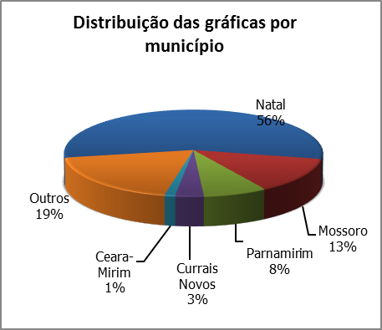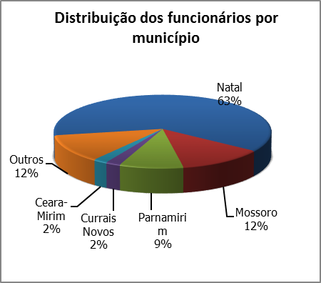

As principais atividades desempenhadas pelas empresas indústrias gráficas são apresentadas na Figura 3, sendo: Copiadora (62,83%), digital (41,00%), sinalização (37,46%), offset (29,20%), serigrafia (25,07%), embalagens (6,78%), flexografia (1,77%) e editoração (1,18%).

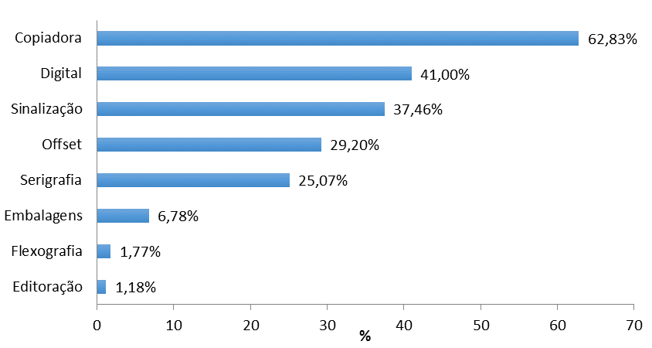

Apenas 2,60% das empresas estão adequadas a NBR 10.004, segundo a Figura 4, tendo a seguinte à classificação abordada na Figura 5: Classe II - Não inertes (55,56%) e classe III - Inertes (44,44%). Quanto às características dos resíduos, temos a seguinte distribuição dos resultados: inflamabilidade (51,76%), toxidade (41,71%), biodegradabilidade (29,65%), combustibilidade (20,10%), solubilidade (15,58%), corrosividade (7,54%) e reatividade (1,51%).

Figura 4 – Percentual de empresas adequadas a NBR 10.004
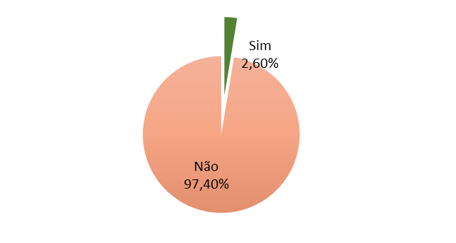

Figura 5 – Caracterização dos resíduos
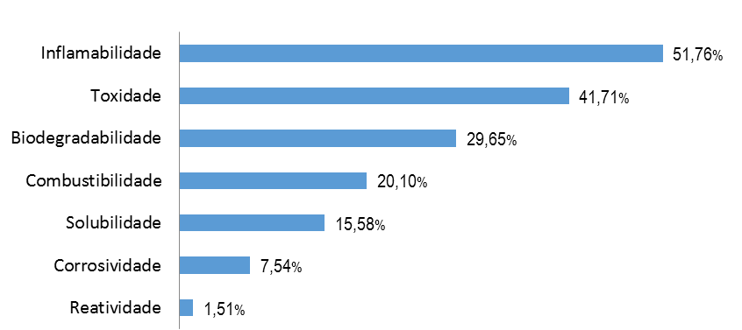

A Figura 6 apresenta o estado do resíduo produzido, sendo verificado que a maioria (96,76%) das MPEs produzem resíduos sólidos, enquanto que líquido e semissólido/pastoso apresentaram os respectivos percentuais: 25,07% e 7,96%. Dados apresentados na Tabela 1, mostram que os resíduos sólidos têm como destaque o papel e plásticos, provenientes principalmente dos serviços de impressões, serigrafia, embalagens e tonners usados, enquanto que os resíduos líquidos e semissólidos têm como destaques tinta e a cola, origem da impressora e serviço de serigrafia.

Figura 6 – Estado do resíduo produzido
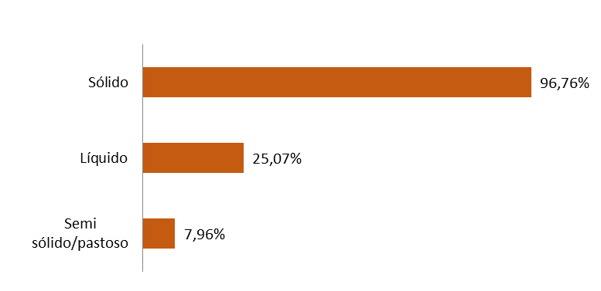
Tabela 1: Tipo de local de armazenamento dos resíduos internos
Estado dos resíduos | Tipo de resíduos | Origem | Quantidade média mensal
Sólido | Papel | Impressão | 87 kg
Sólido | Plástico | Embalagens | 6,2 Kg
Semissólido/Pastoso | Cola | Sinalização | 1 litro
Líquido | Tinta | Impressoras | 8,2 litros

46,09% das empresas afirmaram que os resíduos sólidos produzidos no estabelecimento são separados segundo a Figura 7 que mostra como ocorre a separação do resíduo sólido na empresa. E pela Figura 8, verificou-se que apenas 4,05% das empresas possuem plano de gerenciamento para os resíduos sólidos industriais.

Figura 7 – Ocorre separação do resíduo sólido | Figura 8 – Possui plano de gerenciamento dos resíduos sólidos
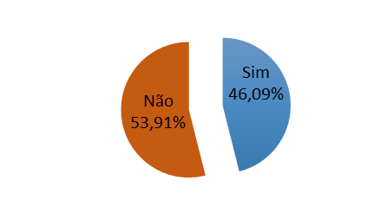 | 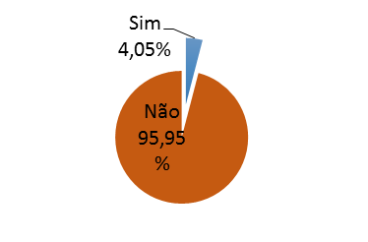

A Figura 9 expressa o resultado da existência de local para armazenamento dos resíduos. 32,58% das empresas possuem local para armazenar os resíduos internos, onde a grande maioria (75,00%) trata-se de depósitos, seguido de prateleiras (5,76%), tambor (5,76%), bambona/caixa (4,67%), terreno próprio/prédio (3,79%), entre outras citações, conforme Tabela 2.
Figura 9 – Existência de local para armazenar os resíduos
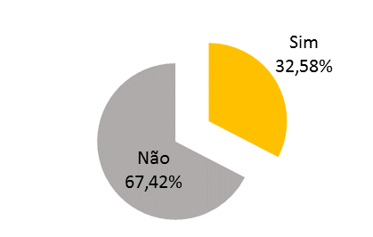

Tabela 2: Tipo de local de armazenamento dos resíduos internos
Tipo de local de armazenamento | %
Depósitos | 75,00%
Prateleiras | 5,76%
Tambor | 5,76%
Bambona/caixa | 4,67%
Terreno próprio/prédio | 3,79%
Outros | 5.82%
O uso de EPI (Equipamentos de Proteção Individual) é apresentado na Figura 10. 23,52% das MPEs utilizam EPI para manuseio de resíduos sólidos, tendo como destaque os seguintes equipamentos, conforme descrito na Tabela 3: Luvas (70,37%), máscaras (40,74%), óculos (20,99%), bota (14,81%), capacete (2,47%) e extintor (1,23%).

Figura 10 – Utilização de equipamentos (EPIs) para manuseio de resíduos sólidos
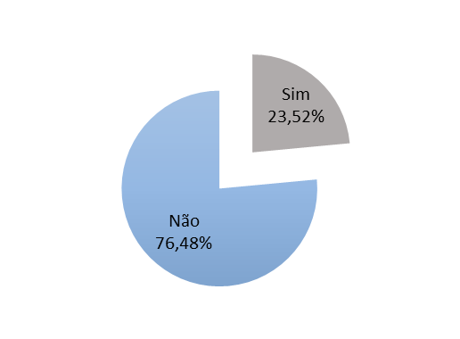

Tabela 3: Equipamentos utilizados para manuseio de resíduos sólidos
Equipamentos utilizados | %
Luvas | 70,37%
Máscaras | 40,74%
Óculos | 20,99%
Bota | 14,81%
Capacete | 2,47%
Extintor | 1,23%

Apenas 8,68% das empresas possuem treinamento para os colaboradores encarregados de manusear os resíduos sólidos, segundo Figura 11.

Figura 11 – Realização de treinamento para os colaboradores
encarregados de manusear os resíduos sólidos
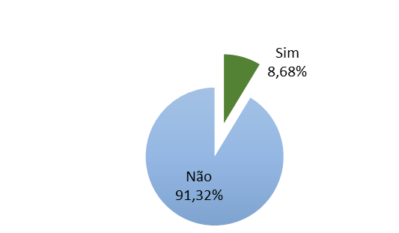

Apenas 6,94% das empresas realizam tratamento para os resíduos, sendo a reciclagem o principal tipo de tratamento (70,83%), além disso, temos também o reuso (8,33%), prensa/tintura (8,33%), entre outras citações.

Figura 12 – Existência de tratamento de resíduos
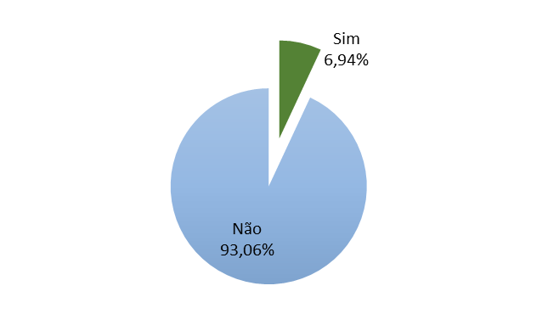
Tabela 4: Principais tratamentos dos resíduos
Tratamentos dos resíduos | %
Reciclagem | 70,83%
Reuso | 8,33%
Prensa/Tintura | 8,33%
Outros | 12,51%

20,65% das empresas reciclam algum rejeito produzido, tendo como destaque material reciclado papel e papelão (60,00%), com percentual de reaproveitamento de 66,97%. Englobando todos os materiais, temos um percentual de 66,23% de rejeito gerado que é reciclado.

Figura 13 – A empresa recicla algum rejeito produzido

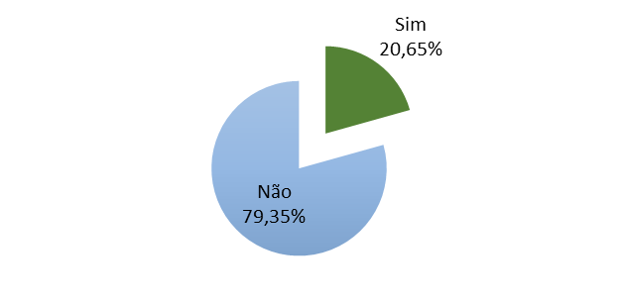
Tabela 5: Tipo de material reciclado
Principais resíduos reciclados | % rejeito aproveitado
Papel | 66,08%
Plástico | 62,75%
Papelão | 90,00%
Todos os produtos | 66,23%
O lixão da cidade (52,51%) é o principal destino dos resíduos sólidos não tratados, seguido de aterro na cidade (32,74%), doação (7,08%), aterro industrial (6,78%), reciclagem (2,06%), depósito da própria gráfica (1,77%) e terreno particular (0,88%).

Figura 14 – Destino do resíduo sólido não tratado
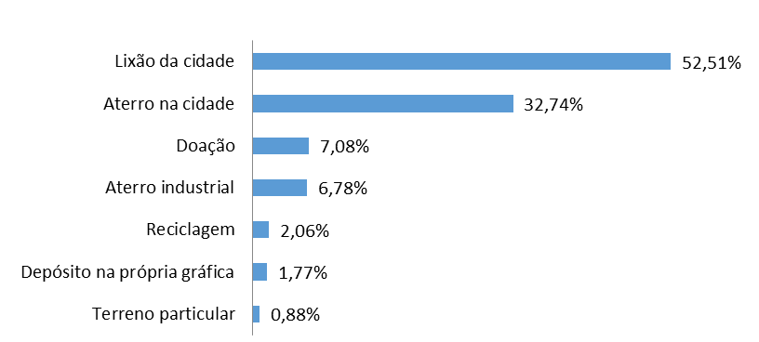

- Conclusões

A amostra pesquisada é representativa no universo das indústrias gráficas do Rio Grande do Norte e 25% concentram-se nas cidades de Natal e Mossoró.
É de apenas 2,60% a quantidade de empresas que se adequam a NBR 10.004 que tem objetivo de classificar os resíduos sólidos quanto à sua periculosidade, considerando seus riscos potenciais ao meio ambiente e à saúde pública, para que possam ser gerenciados adequadamente. 96,76% dos resíduos são sólidos, sendo composto de papel e plástico provenientes dos serviços de impressões, serigrafia, embalagens e tonners, sendo caracterizados como inflamáveis e tóxicos em sua maioria. Apenas 6,94% das empresas realizam o tratamento do resíduo e 20,65% reciclam algum rejeito produzido.
Apenas 23,52% das MPES utilizam EPI para o manuseio de resíduos sólidos, destacando o uso de luvas (70,37%), máscaras (40,74%), óculos (20,99%), bota (14,81%), capacete (2,47%) e extintor (1,23%). Quanto ao treinamento e capacitação dos colaboradores encarregados de manusear os resíduos sólidos ainda é realizado por 8,68% das MPES.
O lixão da cidade (52,51%) é o principal destino dos resíduos sólidos não tratados, seguido de aterro na cidade (32,74%), doação (7,08%), aterro industrial (6,78%), reciclagem (2,06%), depósito da própria gráfica (1,77%) e terreno particular (0,88%).
A partir dos resultados observados na pesquisa de campo identificou-se a necessidade da adoção de estratégias ambientais nas MPEs do segmento gráfico como forma de intensificar a competição e o desenvolvimento de novas formas de atuação pela necessidade de ter a visão da empresa do ponto de vista ambiental. Não existem estratégias ambientais definidas pelas empresas, as atividades ocorrem no dia a dia da sem um fluxo operacional de execução. Existe também a necessidade de treinamento e capacitação da mão de obra que trabalha diretamente no manuseio dos resíduos.
A maioria delas não tem consciência de seus impactos ambientais, da legislação aplicável e são céticas em relação aos benefícios gerados com a melhoria do desempenho ambiental.
É necessário o desenvolvimento de políticas ambientais para o desenvolvimento das empresas com foco no meio ambiente voltados inicialmente para a capacitação e treinamento dos colaboradores e ainda inserir este tema em seu planejamento estratégico, tornando uma variável de valor para a empresa e implantar/desenvolver as estratégias empresariais que busquem minimizar os impactos ambientais e focar a ecoeficiência, tornado os produtos e serviços competitivos.

Referências

ADISSI, Paulo José. Gestão Ambiental em Unidades Produtivas. Rio de janeiro, RJ. Editora campos, 2013.

ALIGLERI, Lilian; ALIGLERI, Luiz Antônio; KRUGLIANSKAS, Isak. Gestão socioambiental: responsabilidade e sustentabilidade do negócio. São Paulo: Atlas, 2009.

ALVES, Ricardo Ribeiro; JACOVINE, Laércio Antônio Gonçalves; NARDELLI, Aurea Maria Brandi. Empresas verdes: estratégia e vantagem competitiva. Viçosa, MG. Ed. UFV, 2011.

BANERJEE, S. B. ENVIRONMENTALISM : INTERPRETATIONS FROM INDUSTRY AND. Journal of Management Studies, n. June, 2001.

BARBIERI, José Carlos. Gestão ambiental empresarial: conceitos, modelos e instrumentos. 3. ed. atual e ampliada. São Paulo: Saraiva, 2011.

BERTOLINO, Marco Túlio. Análise do processo evolutivo das estratégias em gestão ambiental, 2006. Disponível em: http://www.ogerente.com.br/gestao/artigos/gestao-gestao_ambiental.htm <acessado em 17/10/2015>.

BEZERRA, Paulo R. C.; MILLER, Francisca de S. Work generation, income and food improvement for farmers in Rio Grande do Norte sustainably through PAIS Methodology. Business and management Review. Special Issue. Vol. II, Nº 12, Page 271-284, May/2015.

BSCD PORTUGAL. Responsabilidade Empresarial: da teoria à prática. Anuário de Sustentabilidade 2006.

CENTRO NACIONAL DE TECNOLOGIAS LIMPAS. Meio ambiente e a pequena e microempresa: módulo 1 – Curso de formação de consultores em Produção Mais Limpa. Porto Alegre: CNTL, 2003.

DONAIRE, D. Gestão ambiental na empresa. 3 ed. São Paulo: Atlas, 2013.

GIL, Antônio C. Métodos e Técnicas de Pesquisa social. São Paulo: Atlas, 1999.

KUEHR, R. Environmental technologies: From misleading interpretations to an operational categorization and definition. Journal of Cleaner Production, 2007.

LEHNI, M. Eco-efficiency: creating more value with less impact. World Business Council for Susteinable Development, 2000. Disponível em: http://www.wbcsd.org. Acesso em 17/10/2015.

MOREIRA, Maria Suely. Estratégia e implementação do Sistema de gestão ambiental (Modelo ISO 14.000). Nova Lima: Editora Falconi, 2013.

PIMENTA, Handson Claudio Dias. Gestão Ambiental. Curitiba: Livro Técnico, 2012.

SALGADO, Vivian Gullo. Indicadores de ecoeficiência e o transporte de gás natural. Rio de Janeiro: Interciência, 2007.

SEIFFERT, Mari Elizabete Bernardini. Gesão Ambiental: instrumentos, esferas de ação e educação ambiental. 3 ed. São Paulo: Atlas, 2014.

SERVIÇO DE APOIO ÀS MICRO E PEQUENAS EMPRESAS – SEBRAE, Gestão sustentável nas empresas. SEBRAE 2 ed. Cuiabá: Sebrae, 2015, 40 p.

SILVA, Edna Lúcia; MENEZES, Estera Muszkat. Metodologia da Pesquisa e Elaboração de Dissertação. 3 Ed. Florianópolis: Laboratório de Ensino a Distância da UFSC, 2001.

